ΜΑΘΗΜΑΤΙΚΑ ΤΜΗΜΑ ΕΝΤΑΞΗΣ

**1.Μέτρησε πόσα είναι τα αυτοκινητάκια και γράψε τον αριθμό**

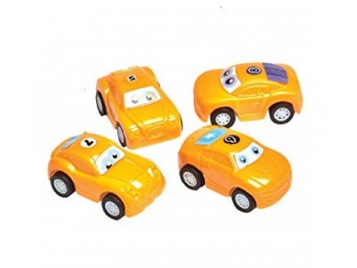 ………………………………….

Αν προσθέσω ένα περισσότερο αυτοκινητάκι, πόσα θα γίνουν;……..

Αν κρύψω ένα αυτοκινητάκι πόσα θα μας μείνουν;……..

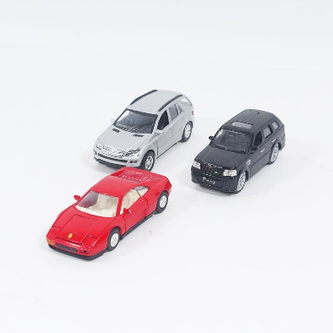 …….………………………………

Αν προσθέσω ένα περισσότερο αυτοκινητάκι, πόσα θα γίνουν; ……

Αν κρύψω ένα αυτοκινητάκι πόσα θα μας μείνουν; …………

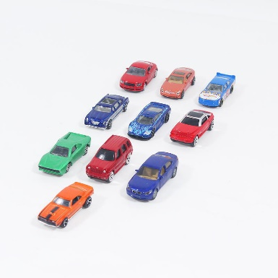 ……………………………………..

Αν προσθέσω ένα περισσότερο αυτοκινητάκι, πόσα θα γίνουν; ………

Αν κρύψω ένα αυτοκινητάκι πόσα θα μας μείνουν; ………………

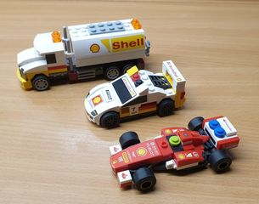 …………………………………………….

Αν προσθέσω ένα περισσότερο αυτοκινητάκι, πόσα θα γίνουν; ……………………

Αν κρύψω ένα αυτοκινητάκι πόσα θα μας μείνουν;………….

**2. Ποια είναι πιο πολλά; Κύκλωσε την εικόνα με τα πιο πολλά αυτοκινητάκια κάθε φορά.**

